COMMUNIQUÉ DE PRESSE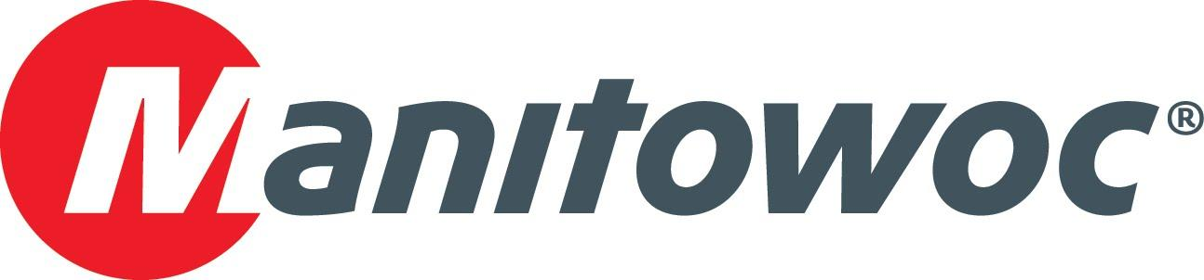

Le 10 mars 2020

**Manitowoc annonce la commercialisation de la nouvelle Potain MDT 569 à CONEXPO 2020**

* *La nouvelle grue topless à grande capacité MDT 569 offre la meilleure courbe de charges de sa catégorie. Dotée d’une capacité maximale de 32 tonnes (35,3 USt), elle allie la simplicité et la rapidité de montage à la compacité au transport des grues de la gamme MDT Potain.*
* *Si la grue n’est pas physiquement présente lors de Conexpo, elle sera présentée par les équipes sur place. Ses caractéristiques avec notamment sa compacité et sa rapidité de montage ne manqueront pas d’impressionner la profession.*

Manitowoc a lancé la nouvelle Potain MDT 569, le tout dernier modèle de sa gamme de grues topless MDT. Issue du concept polyvalent Potain, la grue MDT 569 bénéficie de composants modulaires dont la taille et le poids sont optimisés de façon à simplifier son transport et son montage. Son impressionnantes courbe de charges, ainsi que l’ensemble des dernières technologies Potain dont elle est équipée, en font un nouveau modèle très attractif pour les clients nord-américains.

Thibaut Le Besnerais, vice-président global pour le produit grue à tour chez Manitowoc, affirme que la MDT 569 combine une conception intelligente à des performances qui surpassent celles des produits existants sur le marché.

« Nous avons constaté ces dernières années une forte demande pour les grues topless de forte capacité », a-t-il déclaré. « La nouvelle grue topless MDT 569 nous aidera à répondre aux besoins de nos clients qui recherchent une capacité plus importante, tout en préservant la simplicité de transport, la rapidité de montage et les meilleures performances du marché qui ont fait la renommée de notre gamme de grues topless. »

La MDT 569 est une grue de forte capacité : elle propose trois versions dont les capacités de charge maximum sont respectivement de 20 tonnes (22 USt), 25 tonnes (27,6 USt) et 32 tonnes (35,3 USt). Sa flèche maximum est de 80 mètres (262 ft). Sa capacité de charge à 80m atteint 4,2 tonnes (4,6 USt) pour le modèle de capacité 25 tonnes (27,6 USt). Lorsque la grue est équipée du treuil 150 HPL (150 chevaux), la vitesse de levage maximum est de 195 m/min (640 ft/min). Elle peut également être équipée d’un nouveau châssis croix de 8 mètres (26 ft) plus facile à monter et plus économique que les bases existantes.

Pour son transport, la MDT 569 est d’une grande compacité comparée aux grues existantes, puisque sa partie tournante ne nécessite que neuf conteneurs standard. Sa conception topless apporte de la flexibilité sur les chantiers où plusieurs grues couvrent la zone de construction. Enfin, les techniciens et les grutiers apprécieront l’ergonomie et l’efficacité du système de commande Crane Control System (CCS), ainsi que le confort de sa cabine Ultra View. L’expédition de la première grue est prévue pour juillet 2020.

« Nous souhaitons mettre sur le marché une grue puissante au design compact, économique à l’exploitation mais sans compromettre les performances », a déclaré Thibaut Le Besnerais. « En outre, la MDT 569 peut être entièrement assemblée et montée en seulement deux jours grâce aux nombreuses caractéristiques qui permettent de gagner du temps au montage, avec notamment les connexions rapides de la flèche et la contre-flèche »

L’annonce de la nouvelle grue MDT 569 s’ajoute au lancement de la grue à tour Potain MRH 175, une nouvelle grue topless à flèche relevable hydraulique qui fait ses débuts à CONEXPO 2020. Une autre grue Potain présente au salon est la Hup M 28-22, lancée en 2019, qui fait sa première apparition en Amérique du Nord, avec un nouveau train de transport pour le marché régional. Les grues Hup M 28-22 et MRH 175 sont visibles au stand de Manitowoc, n° F6144, dans le Festival Lot, à l’angle du Las Vegas Boulevard et de Sahara Avenue.

-FIN-

CONTACT

**Amy Marten**

Manitowoc

Tél. +1 920 683 6345

[amy.marten@manitowoc.com](mailto:amy.marten@manitowoc.com)

À PROPOS DE THE MANITOWOC COMPANY, INC.

The Manitowoc Company, Inc. (« Manitowoc ») a été fondée en 1902. Depuis plus de 117 ans, elle fournit à ses marchés des produits et un service après-vente de haute qualité axés sur le client. En 2019, son chiffre d’affaires net s’élevait à environ 1,83 milliard de dollars. Manitowoc compte parmi les plus grands fournisseurs de solutions d’ingénierie de levage au monde. Par le biais de ses filiales, Manitowoc conçoit, fabrique, commercialise et assure l’après-vente de gammes de produits complètes comprenant des grues mobiles à flèche télescopique, des grues à tour, des grues treillis sur chenilles et des camions-grues sous les marques Grove, Manitowoc, National Crane, Potain, Shuttlelift et Manitowoc Crane Care.

THE MANITOWOC COMPANY, INC.

One Park Plaza – 11270 West Park Place – Suite 1000 – Milwaukee, WI 53224, États-Unis

Tél. +1 414 760 4600

[**www.manitowoc.com**](http://www.manitowoccranes.com/)